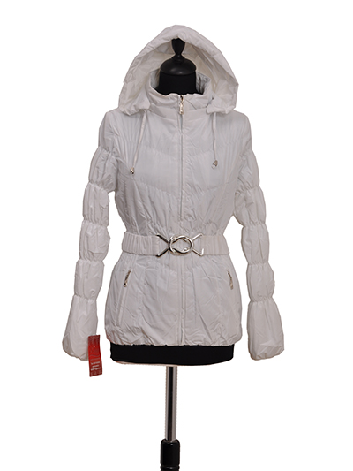

К-0001

плащевка

- 42

1850 руб.

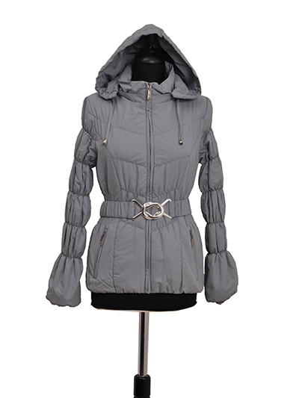

К-0001/1

плащевка

- 42

1850 руб.

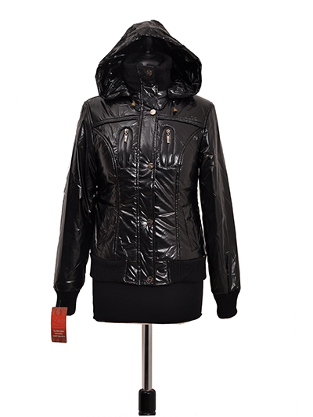

К-0003

плащевка

- 42
- 44

1850 руб.

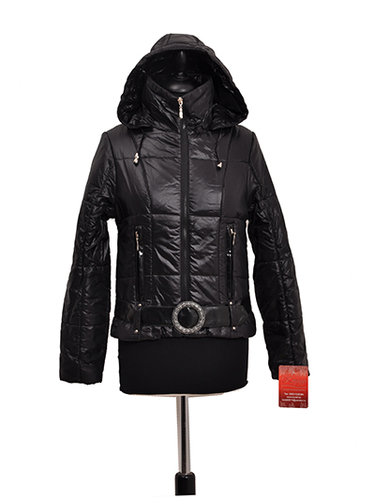

К-0004/1

плащевка

- 42

1550 руб.

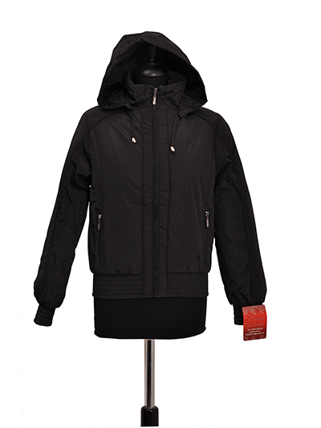

К-0006

плащевка

- 42

1850 руб.

К-0007

плащевка

- 42

1150 руб.

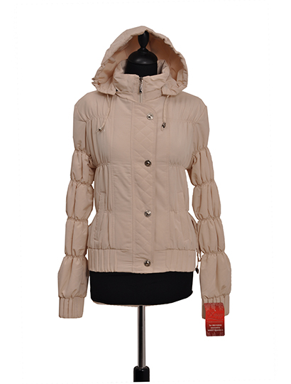

К-0009/1

плащевка

- 44

1550 руб.

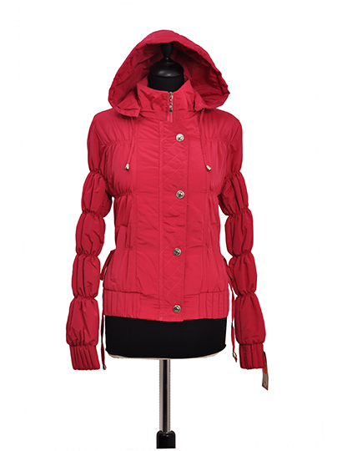

К-0009/2

плащевка

- 42

1550 руб.

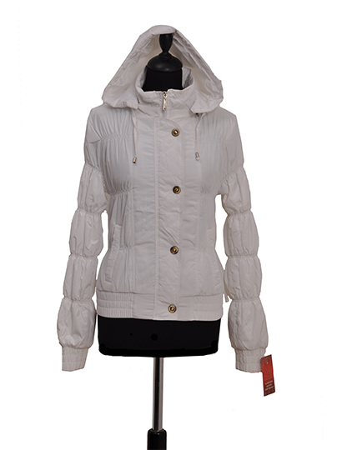

К-0009/3

плащевка

- 42

1550 руб.

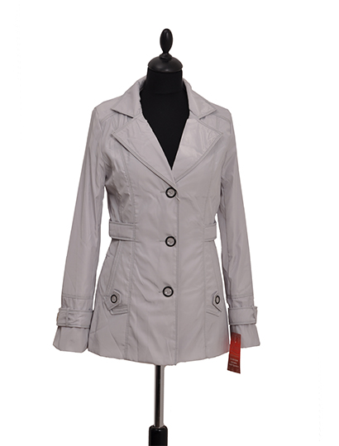

К-0013/1

плащевка

- 42

1650 руб.
ГОРЯЧАЯ НОВИНКА И ХИТ ПРОДАЖ!!!

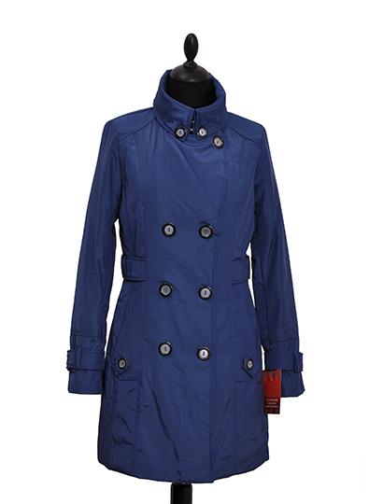

К-0014

плащевка

- 42

1650 руб.

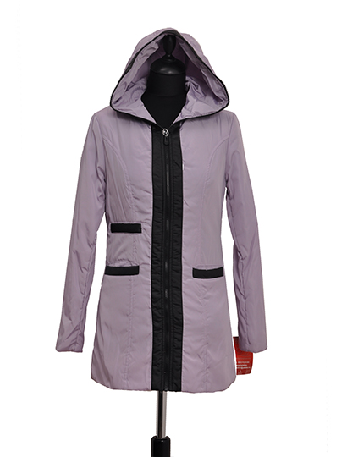

К-0030

плащевка

- 42

1950 руб.
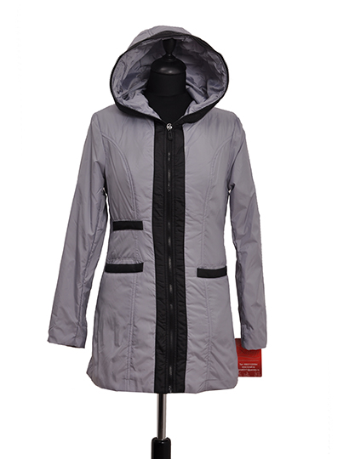

К-0031

плащевка

- 42

1950 руб.

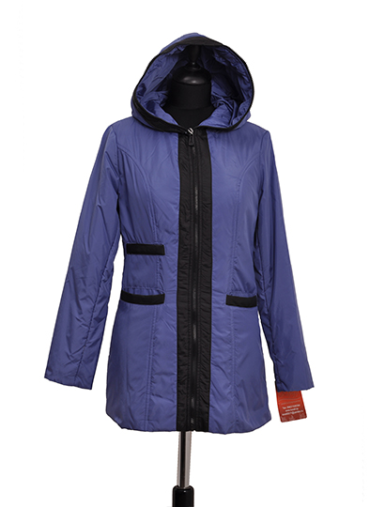

К-0034

плащевка

- 42

1950 руб.

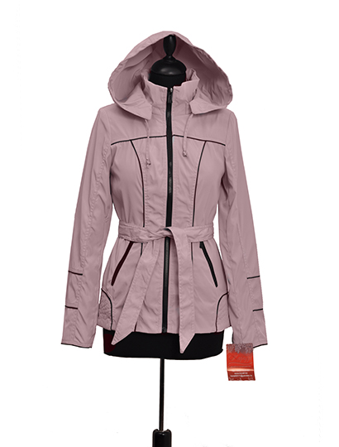

К-0038

плащевка

- 42

1950 руб.

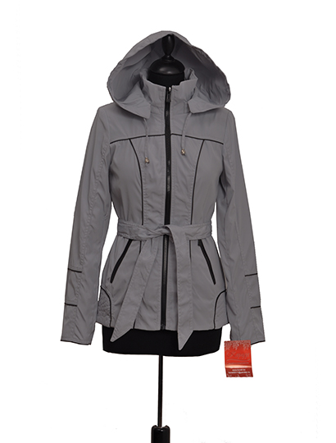

К-0039

плащевка

- 42

1950 руб.

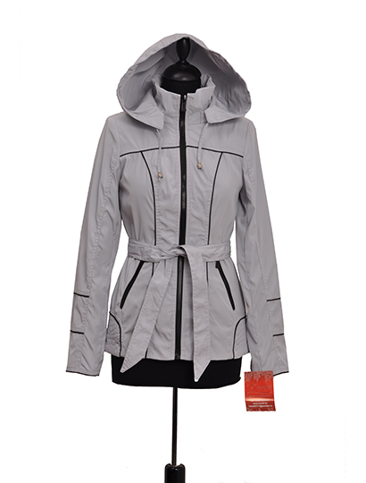

К-0041

плащевка

- 42

1950 руб.

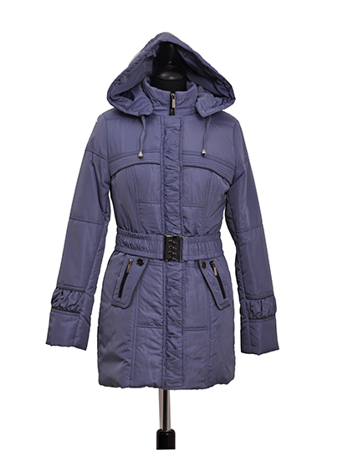

К-0079

плащевка

- 42

2000 руб.

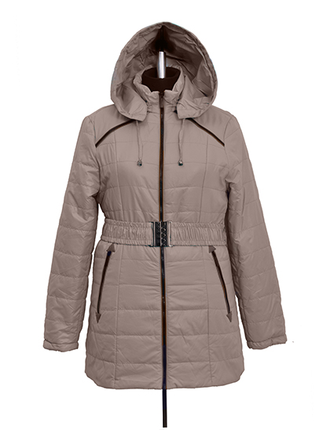

К-0111

плащевка

- 50
- 52
- 54
- 56

2400 руб.

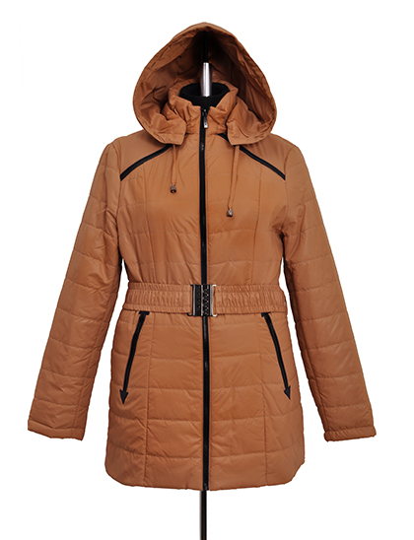

К-0113

плащевка

- 50
- 52
- 54

2400 руб.

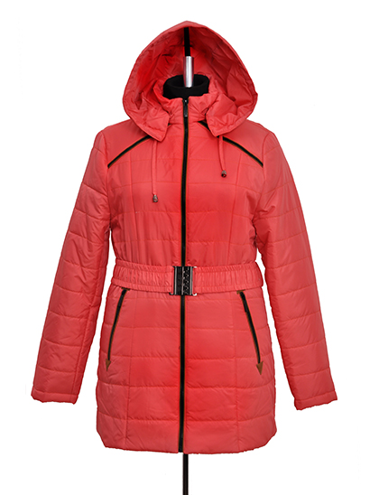

К-0114

плащевка

- 50

2400 руб.

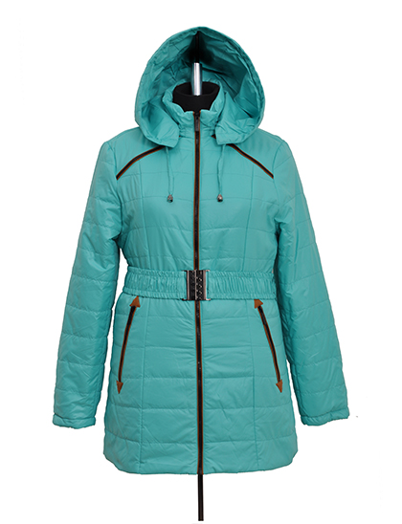

К-0118

плащевка

- 50

2400 руб.

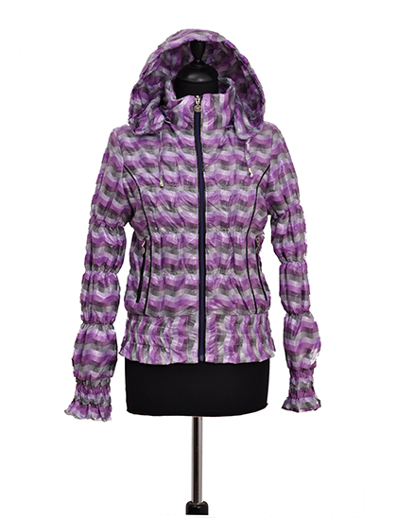

К-0142

плащевка

- 38
- 40
- 42
- 44

850 руб.

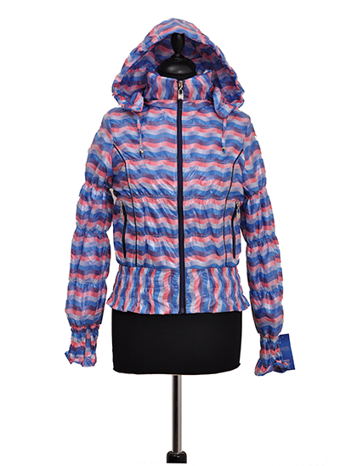

К-0143

плащевка

- 38
- 42
- 44
- 46

850 руб.
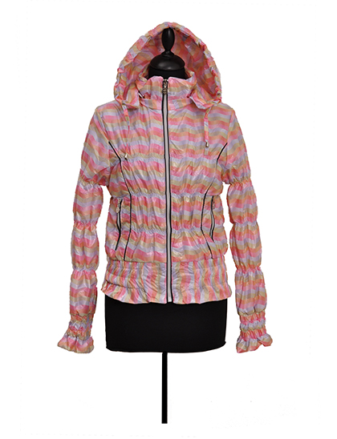

К-0144

плащевка

- 38
- 40
- 42
- 44
- 50

850 руб.

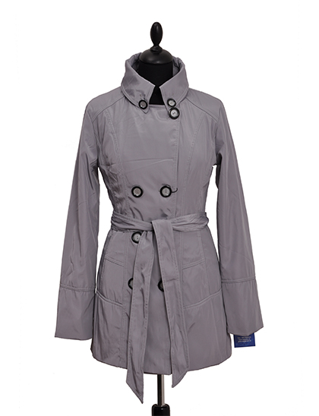

К-0149

плащевка

- 42
- 44

1650 руб.

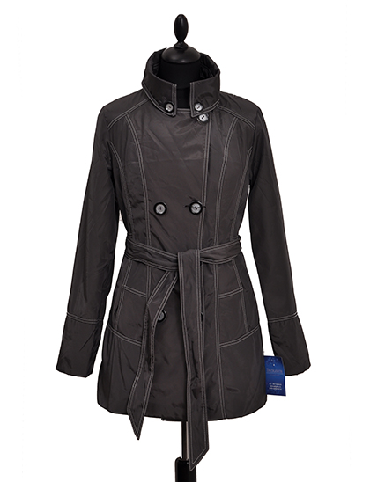

К-0151

плащевка

- 42

1650 руб.
ГОРЯЧАЯ НОВИНКА И ХИТ ПРОДАЖ!!!

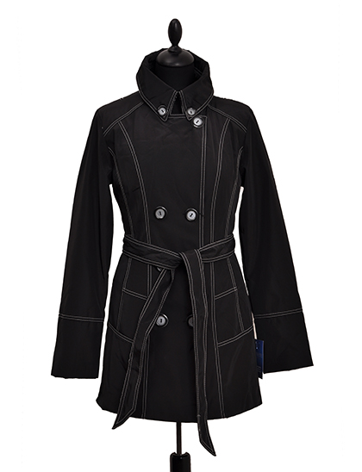

К-0152

плащевка

- 42

1650 руб.
ГОРЯЧАЯ НОВИНКА И ХИТ ПРОДАЖ!!!

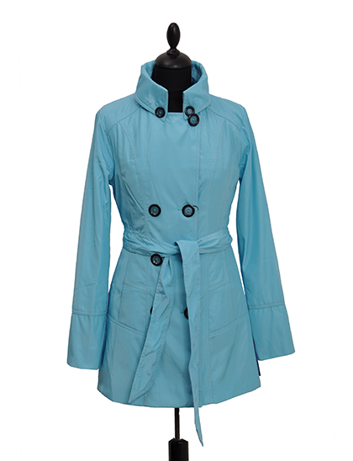

К-0153

плащевка

- 42

1650 руб.

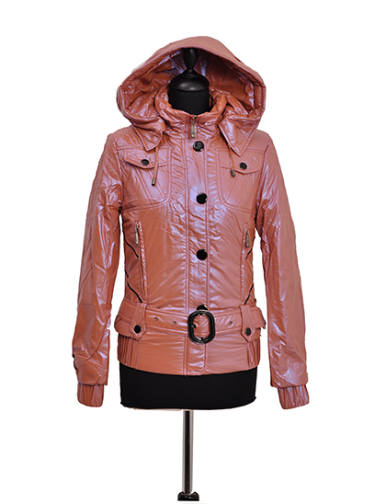

К-0154

плащевка

- 42
- 44
- 50

1650 руб.

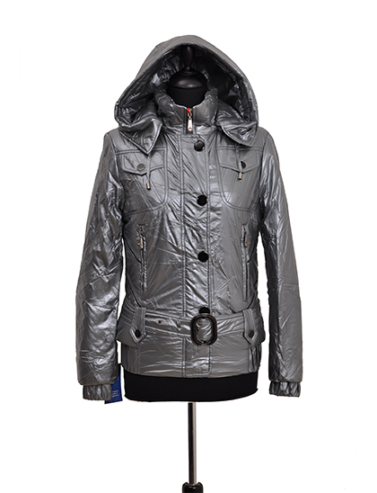

К-0157

плащевка

- 42

1650 руб.

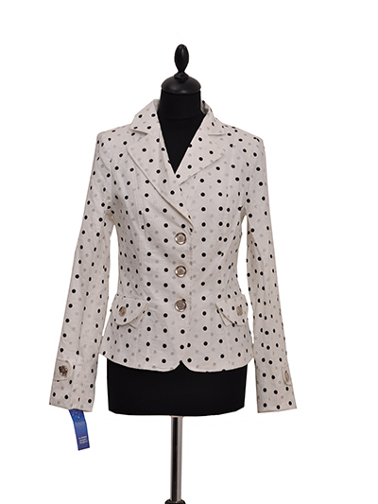

К-0158

хлопок

- 42
- 44

850 руб.

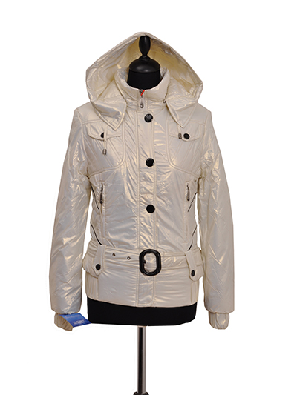

К-0160

плащевка

- 42
- 44
- 46

1650 руб.

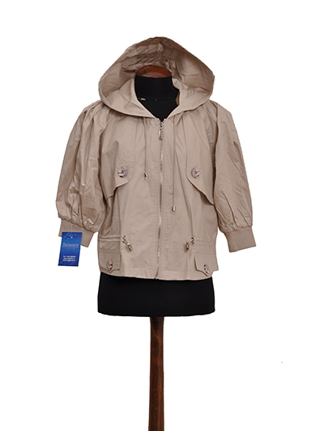

К-0166

коттон

- 36
- 38

850 руб.

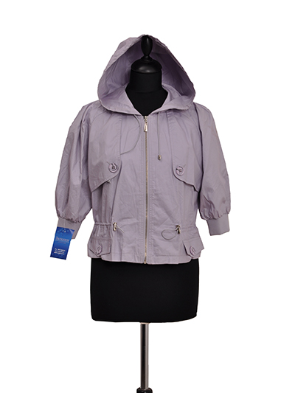

К-0168

коттон

- 36
- 38
- 40

850 руб.

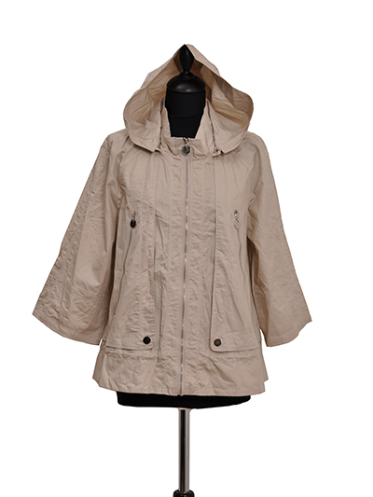

К-0169

коттон

- 38

850 руб.
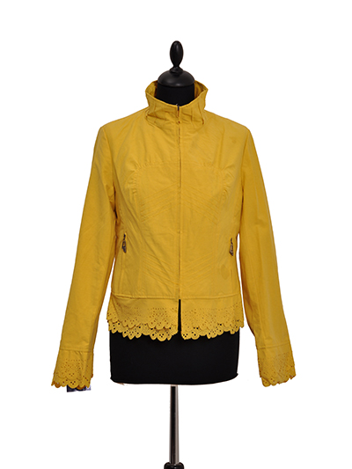

К-0170

коттон

- 42
- 44

950 руб.

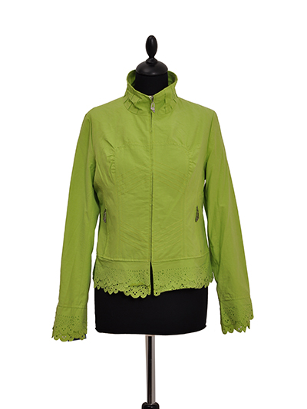

К-0171

коттон

- 42
- 44

950 руб.

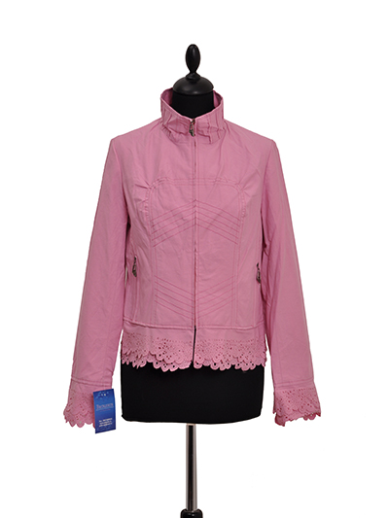

К-0175

коттон

- 42
- 44

950 руб.

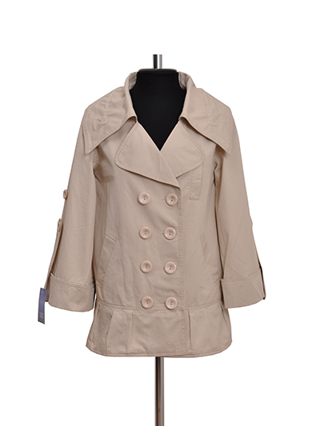

К-0176

коттон

- 44

1150 руб.

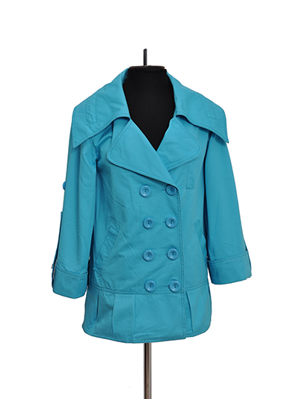

К-0177

коттон

- 44
- 46

1150 руб.

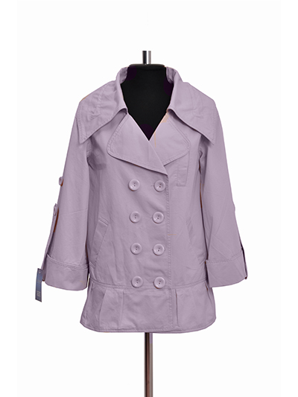

К-0178

коттон

- 46

1150 руб.

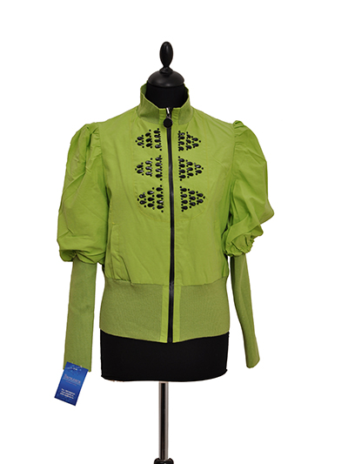

К-0179

коттон

- 42
- 44
- 46
- 48

1150 руб.

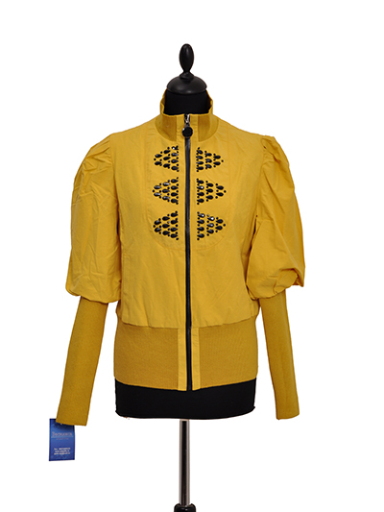

К-0180

коттон

- 48

1150 руб.

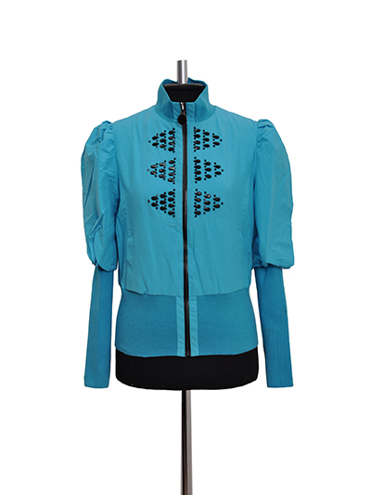

К-0181

коттон

- 44

1150 руб.

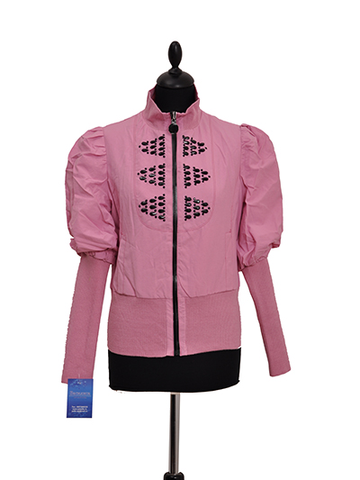

К-0182

коттон

- 42
- 44

1150 руб.

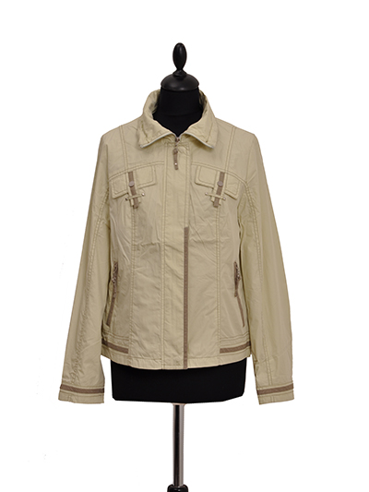

К-0183

курточная

- 44/46
- 46/48

1650 руб.

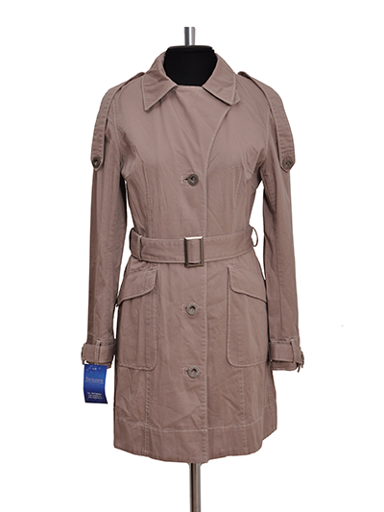

К-0192

коттон

- 44

1850 руб.
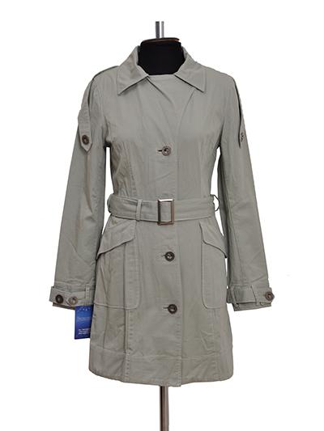

К-0193

коттон

- 42

1850 руб.

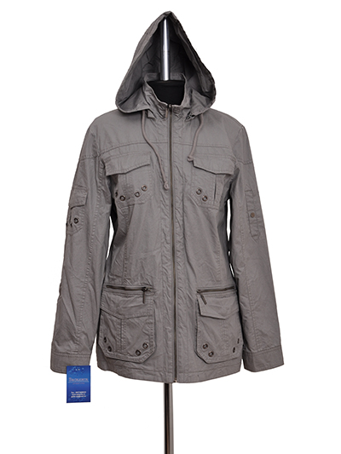

К-0196

коттон

- 48

1850 руб.

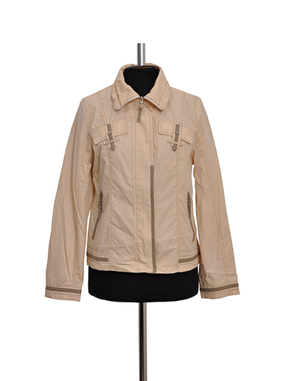

К-0202

- 42/44
- 44/46
- 46/48

1650 руб.

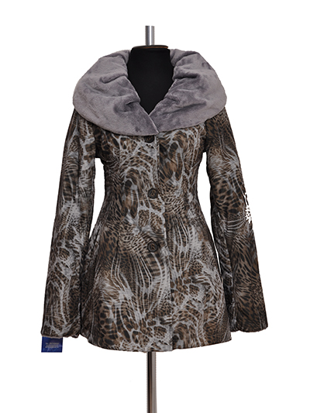

К-0203

- 42
- 44

1150 руб.

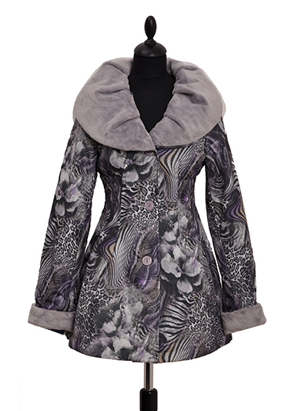

К-0204

- 42
- 44

1150 руб.

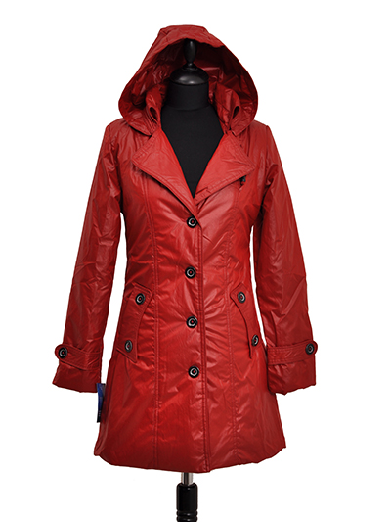

К-0208

- 42

1150 руб.
ГОРЯЧАЯ НОВИНКА И ХИТ ПРОДАЖ!!!

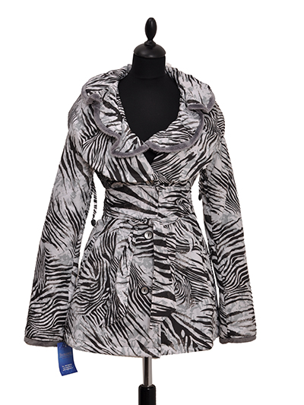

К-0212

- 42
- 44

1150 руб.

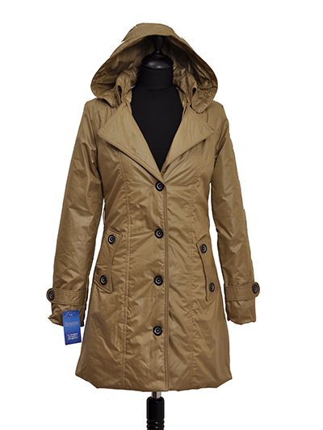

К-0213

- 42
- 44

1200 руб.

ГОРЯЧАЯ НОВИНКА И ХИТ ПРОДАЖ!!!
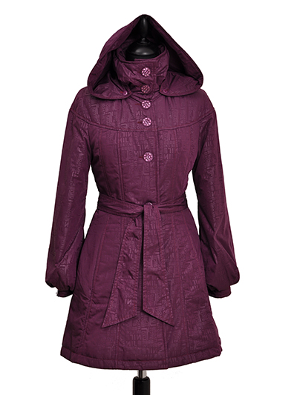

К-0214

- 42

1150 руб.

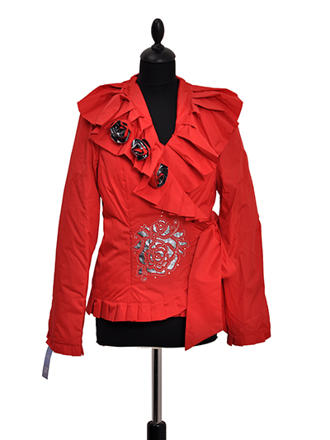

К-0217

- 44

950 руб.

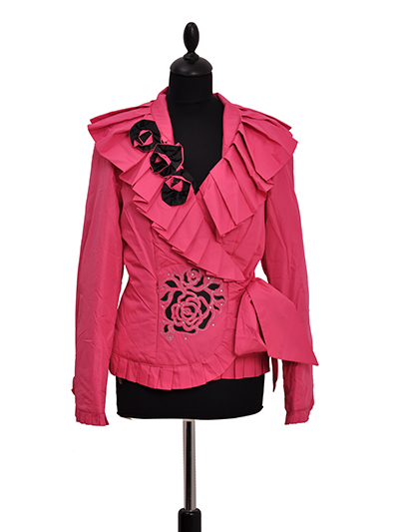

К-0218

- 44

950 руб.

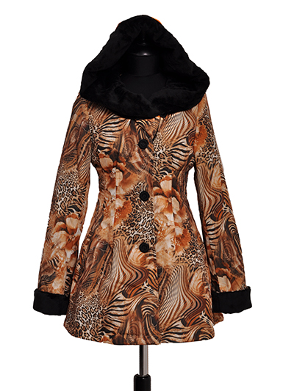

К-0222

- 42
- 44

950 руб.

ГОРЯЧАЯ НОВИНКА И ХИТ ПРОДАЖ!!!

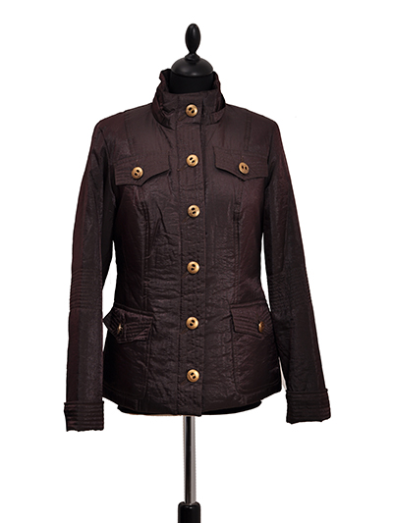

К-0223

- 44

950 руб.

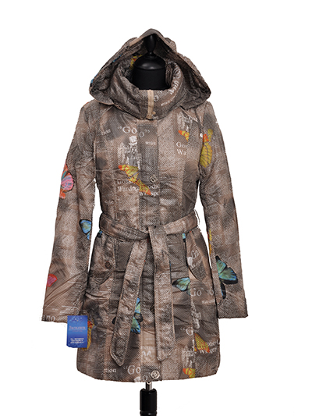

К-0226

- 42
- 44

950 руб.

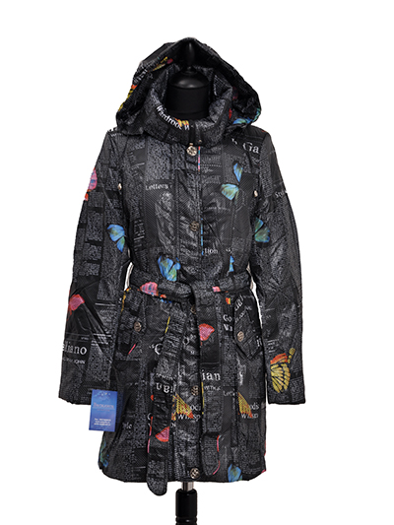

К-0227

- 42
- 44
- 46

950 руб.

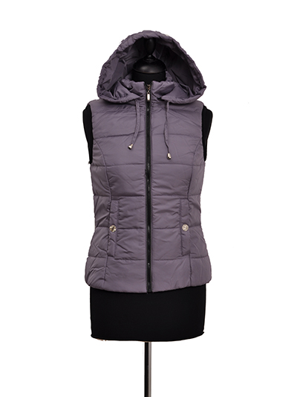

К-0228/1

- 42

1150 руб.

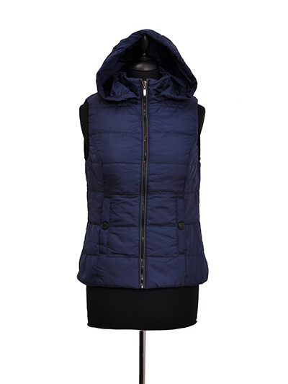

К-0229/1

- 42

1150 руб.

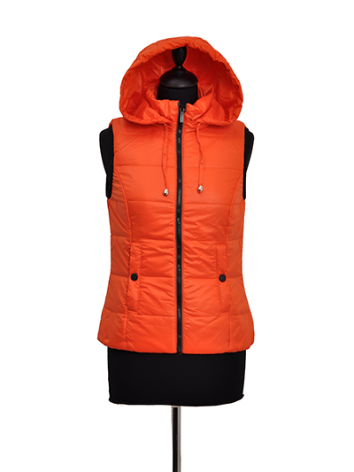

К-0231/1

- 42
- 44
- 46

1150 руб.

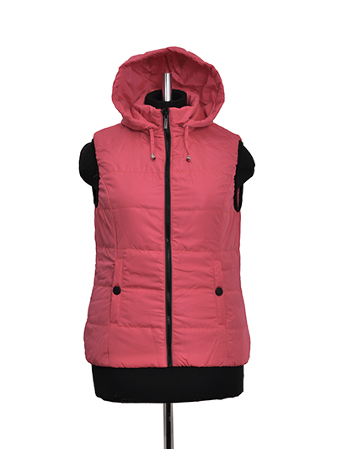

К-0237

- 50
- 52
- 54
- 56
- 58

1550 руб.

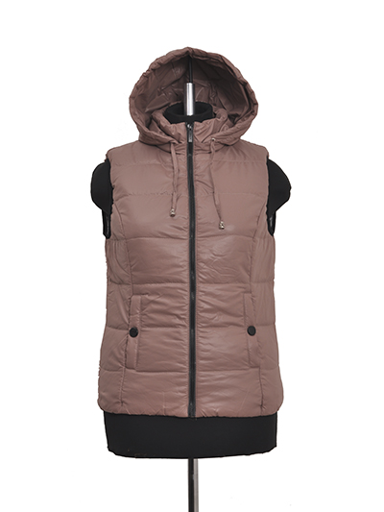

К-0238

- 50
- 52
- 54
- 56
- 58

1550 руб.

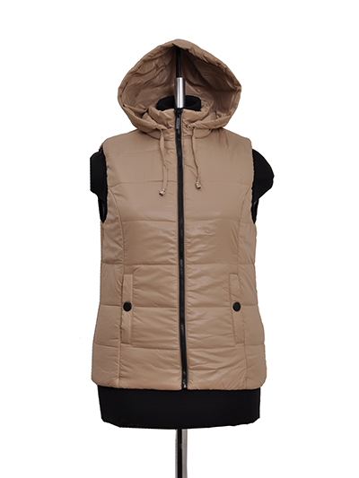

К-0239

- 50
- 52
- 54
- 56
- 58

1550 руб.

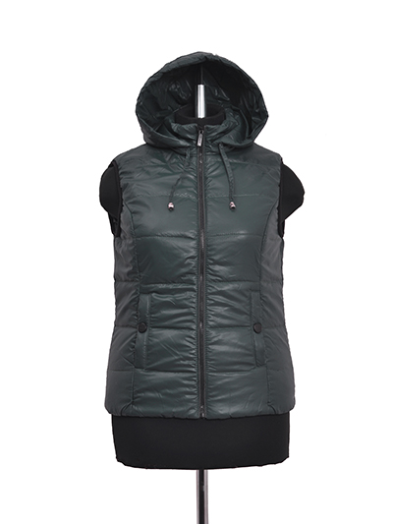

К-0240

- 50
- 52
- 54
- 56
- 58

1550 руб.

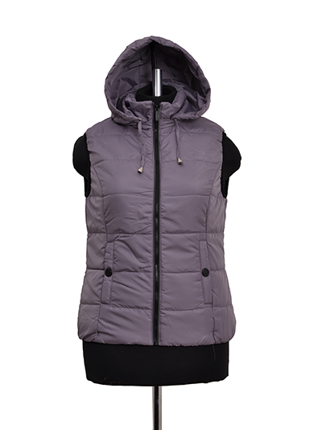

К-0242

- 50
- 52
- 54
- 56
- 58

1550 руб.

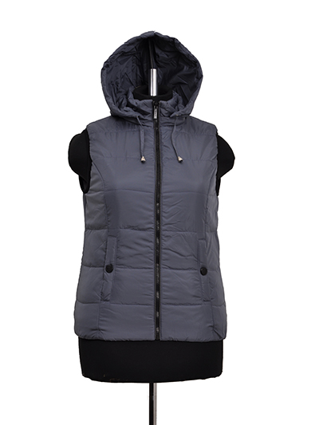

К-0243

- 50
- 52
- 54
- 56
- 58

1550 руб.
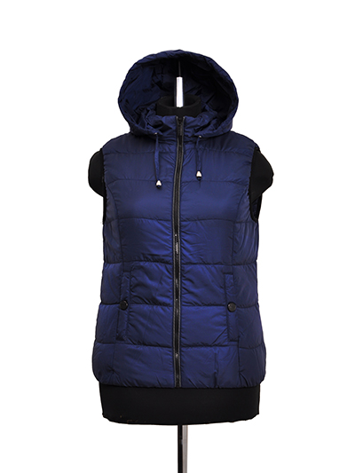

К-0244

- 50
- 52
- 54
- 56
- 58

1550 руб.

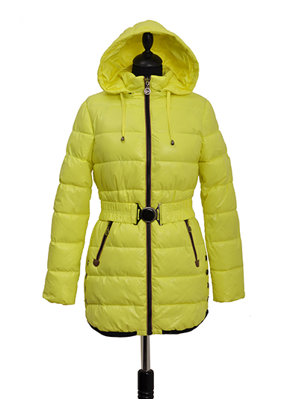

К-0245

- 42

2300 руб.

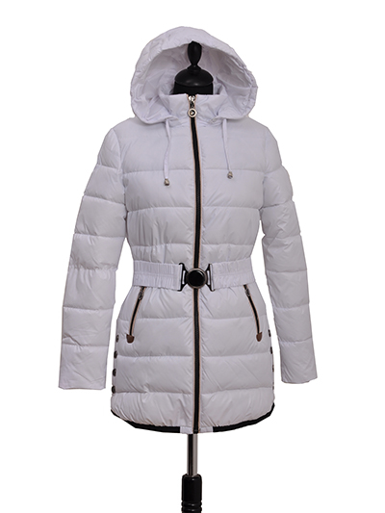

К-0247

- 42

2300 руб.

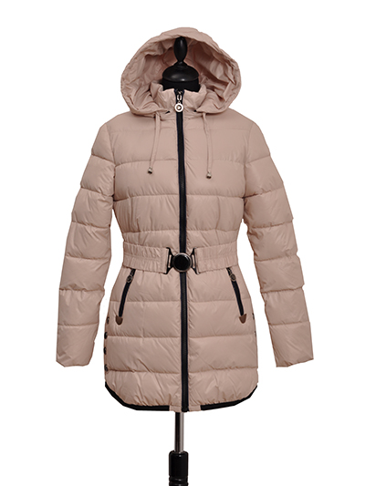

К-0249

- 42

2300 руб.

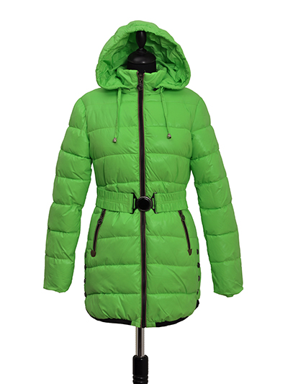

К-0250

- 42

2300 руб.

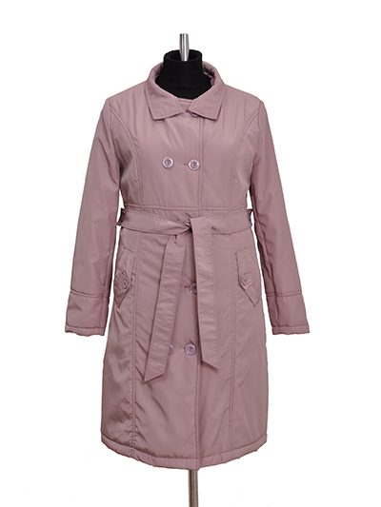

К-0251

- 50
- 52
- 54
- 56
- 58

2400 руб.

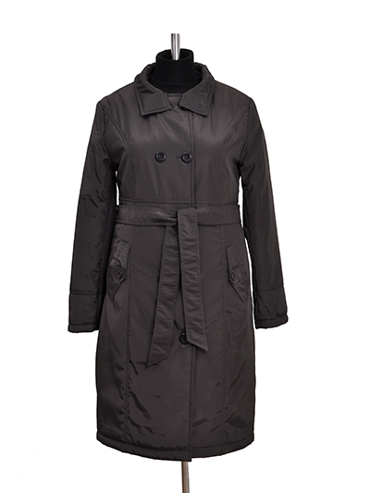

К-0252

- 50
- 52
- 54
- 56
- 58

2400 руб.

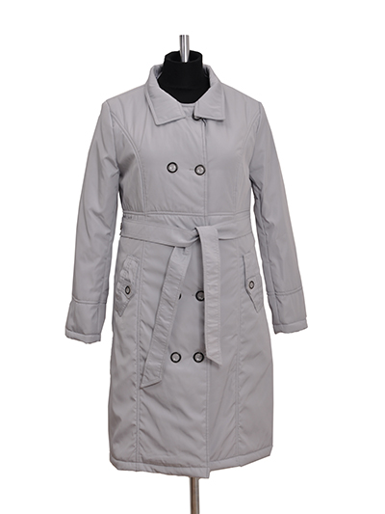

К-0253

- 50
- 52
- 54
- 56
- 58

2400 руб.

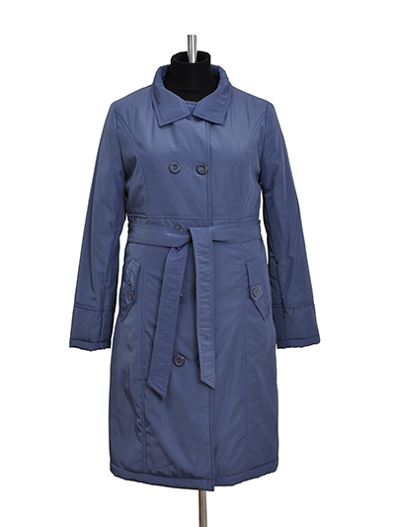

К-0254

- 50
- 52
- 58

2400 руб.

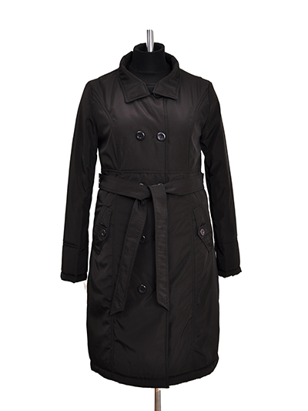

К-0255

- 50
- 52
- 54
- 58

2400 руб.

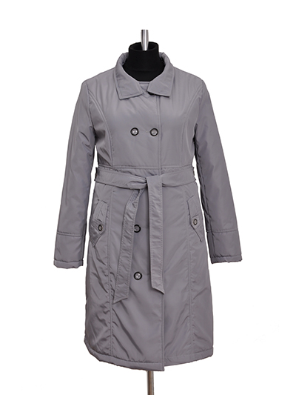

К-0256

- 50
- 52
- 54
- 56
- 58

2400 руб.

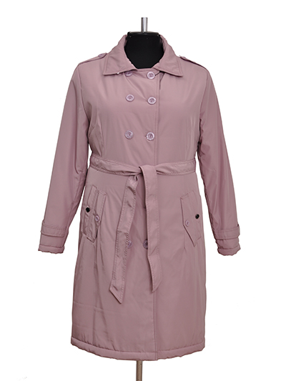

К-0257

- 58
- 60
- 62
- 64
- 66

2550 руб.
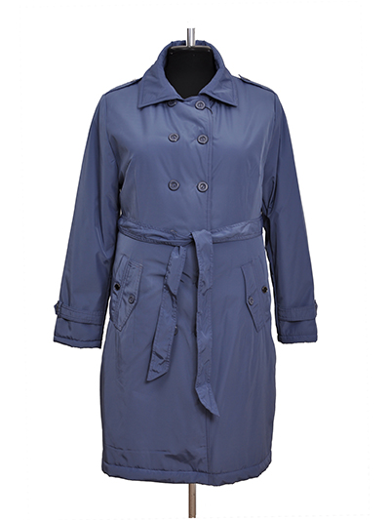

К-0258

- 58
- 62
- 64
- 66

2550 руб.

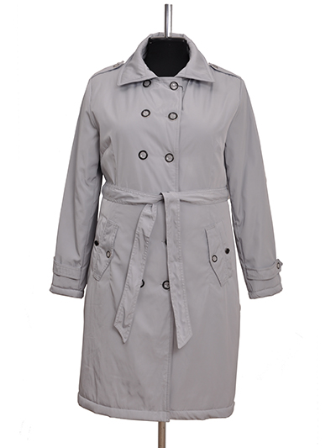

К-0259

- 58
- 60
- 62
- 64
- 66

2550 руб.

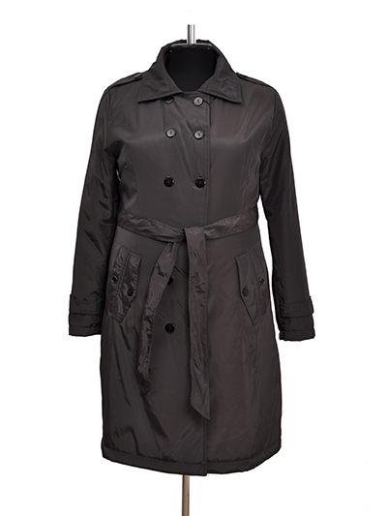

К-0260

- 58
- 60
- 62
- 64
- 66

2550 руб.

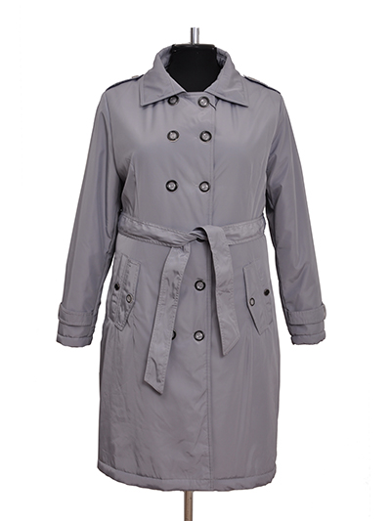

К-0261

- 58
- 60
- 62
- 64
- 66

2550 руб.

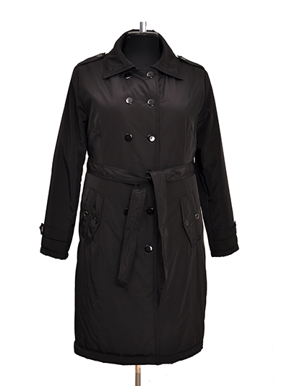

К-0262

- 58
- 66

2550 руб.

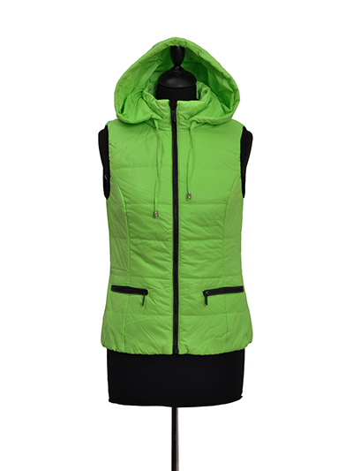

К-0263

- 48

1150 руб.

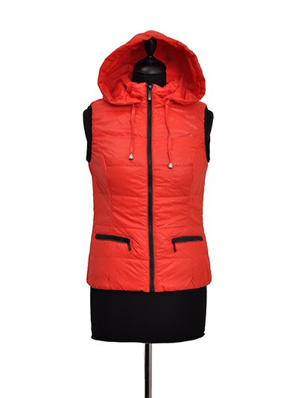

К-0264

- 42
- 44

1150 руб.

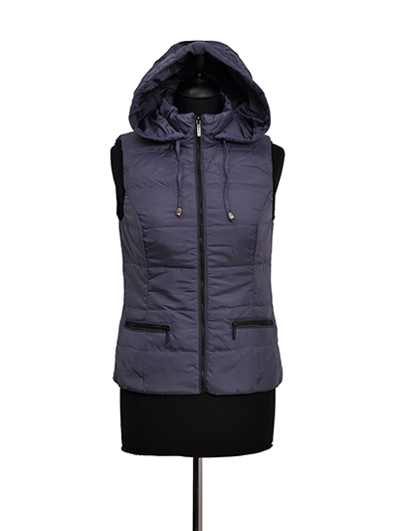

К-0267

- 42

1150 руб.

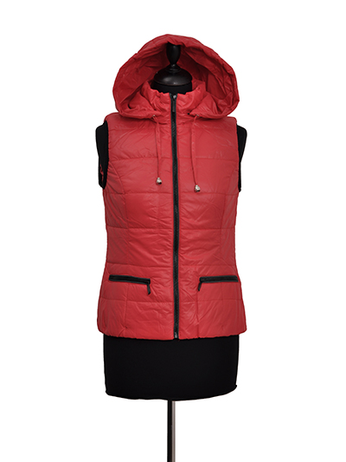

К-0268

- 42

1150 руб.

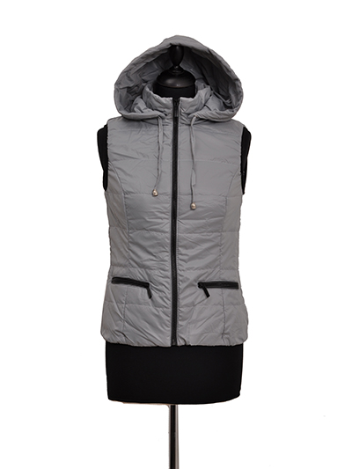

К-0269

- 42

1150 руб.

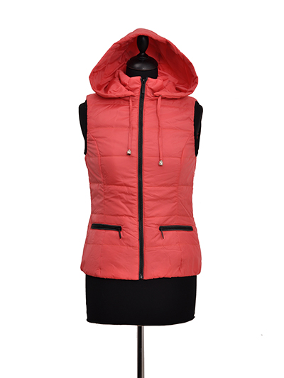

К-0270

- 42
- 44
- 48
- 50

1150 руб.

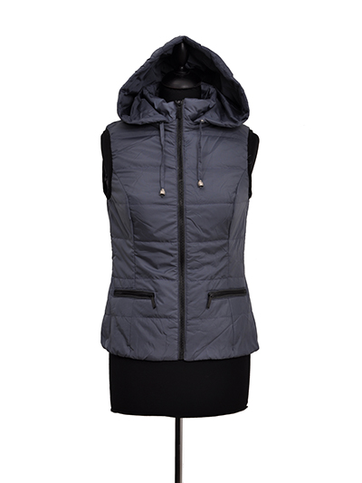

К-0271

- 42
- 44
- 50

1150 руб.
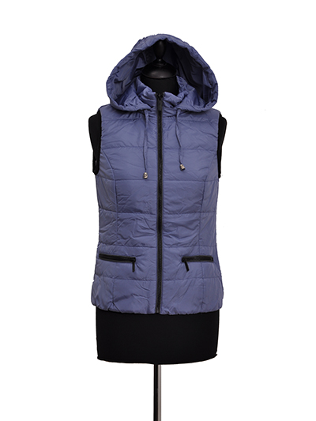

К-0273

- 42
- 44

1150 руб.

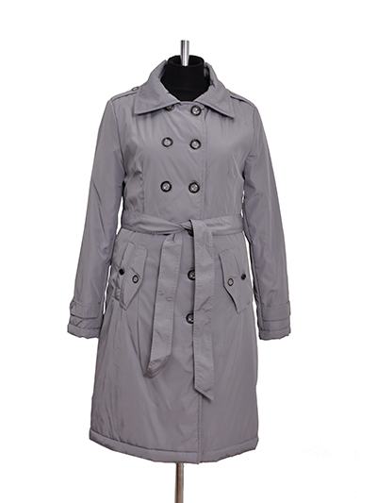

К-0274

- 50
- 52
- 54
- 56
- 58

2400 руб.

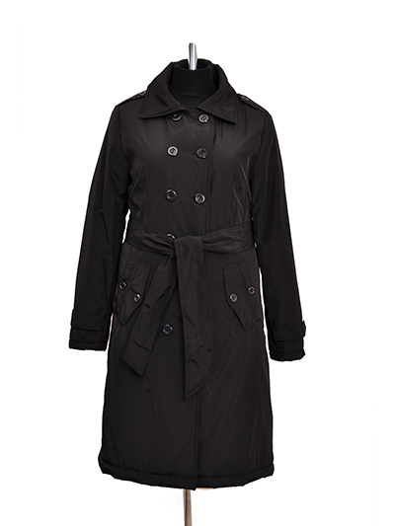

К-0275

- 50
- 52
- 54
- 56
- 58

2400 руб.
ГОРЯЧАЯ НОВИНКА И ХИТ ПРОДАЖ!!!

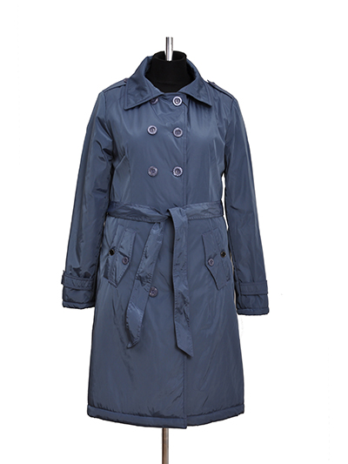

К-0276

- 50
- 52
- 54
- 56
- 58

2400 руб.

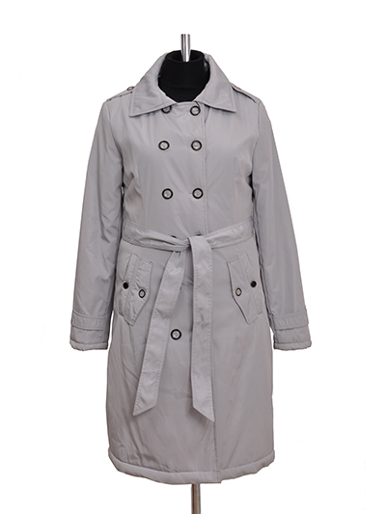

К-0277

- 50
- 52
- 54
- 56
- 58

2400 руб.

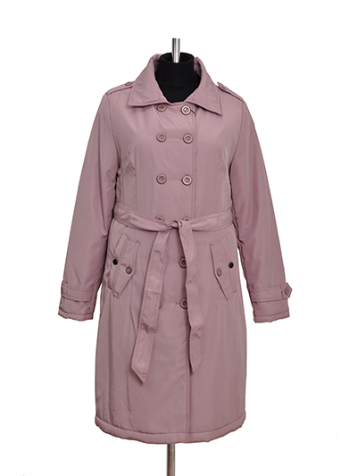

К-0278

- 50
- 52
- 54
- 56
- 58

2400 руб.

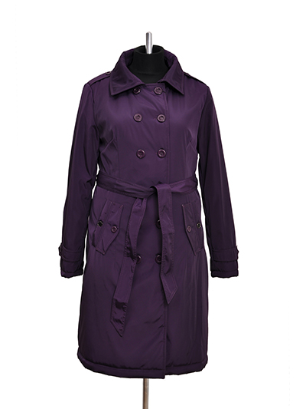

К-0279

- 50
- 52

2400 руб.

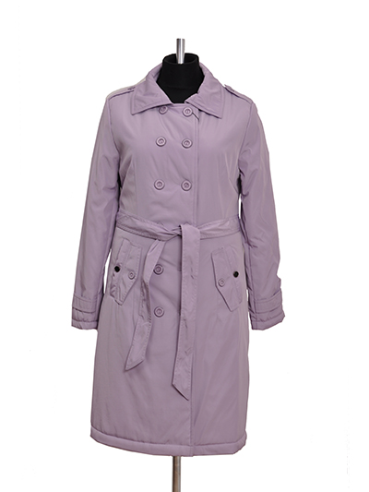

К-0280

- 50
- 52
- 54
- 56
- 58

2400 руб.

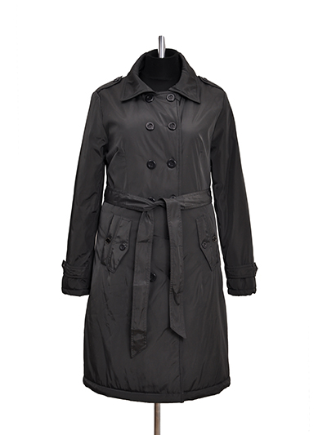

К-0281

- 50
- 52
- 54
- 56
- 58

2400 руб.

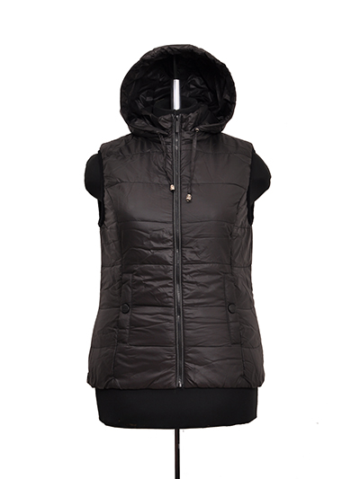

К-0429

плащевка

- 50
- 52
- 56

1450 руб.

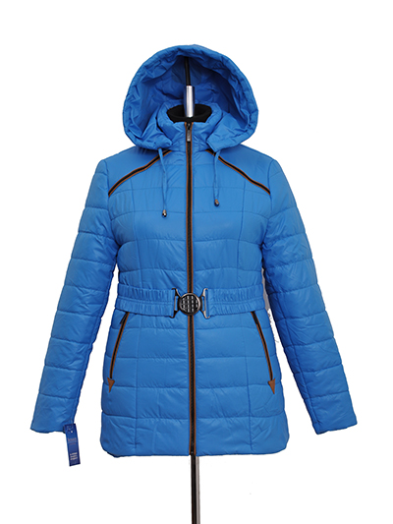

К-0432

плащевка

- 52

2400 руб.

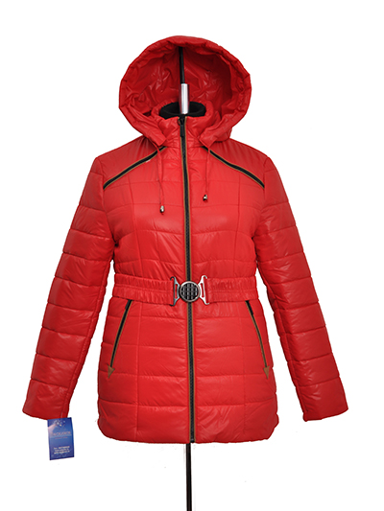

К-0433

плащевка

- 52
- 54

2400 руб.
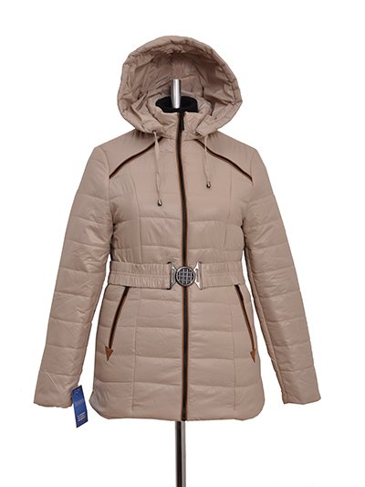

К-0434

плащевка

- 52
- 54
- 56

2400 руб.

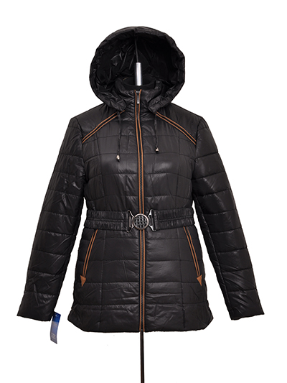

К-0435

плащевка

- 52
- 54
- 56
- 58

2400 руб.

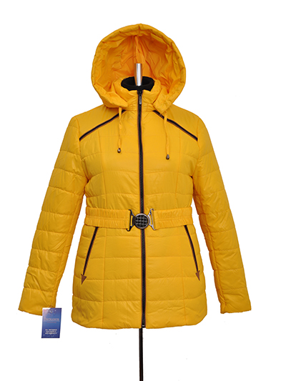

К-0436

плащевка

- 52
- 54
- 56
- 58

2400 руб.

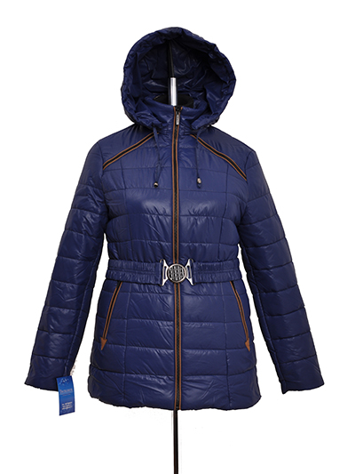

К-0437

плащевка

- 52
- 54
- 56

2400 руб.

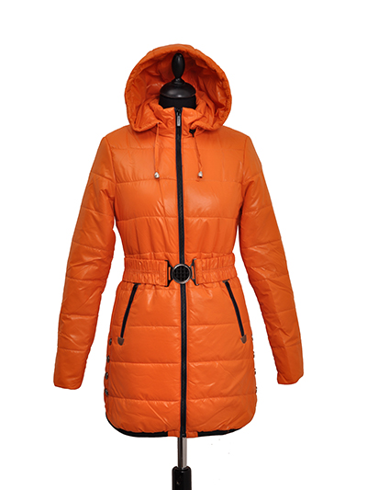

К-0438

курточная

- 44
- 46
- 48
- 50
- 52
- 54

2400 руб.

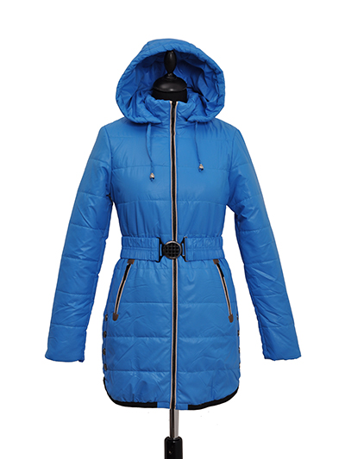

К-0439

курточная

- 44
- 46
- 48
- 50
- 52
- 54

2400 руб.

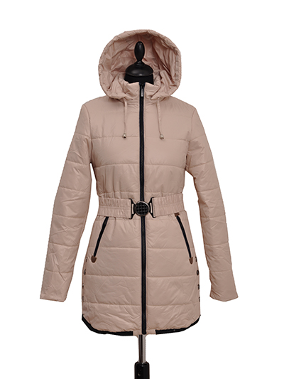

К-0440

курточная

- 44
- 46
- 48
- 50
- 52
- 54

2400 руб.

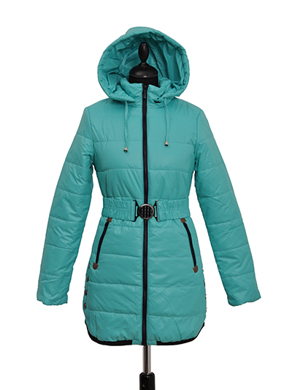

К-0441

курточная

- 44
- 46
- 48
- 50
- 54

2400 руб.

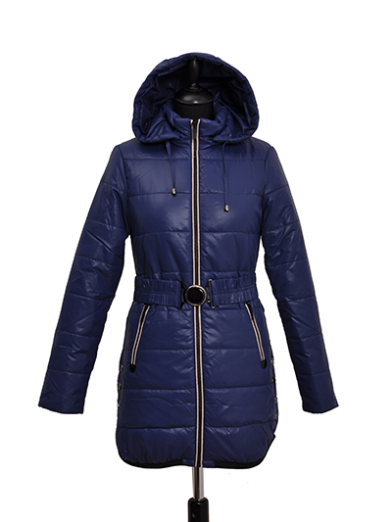

К-0442

курточная

- 44
- 46
- 48
- 50

2400 руб.

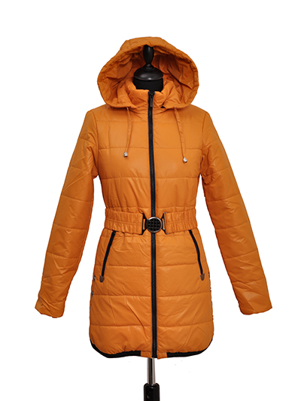

К-0443

курточная
- 44
- 46
- 48
- 50
- 52
- 54

2400 руб.

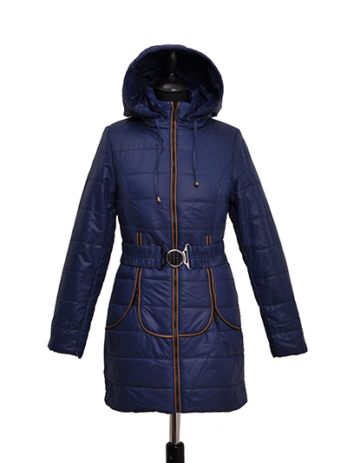

К-0444

плащевка

- 42
- 44
- 46
- 48
- 50
- 52

2400 руб.

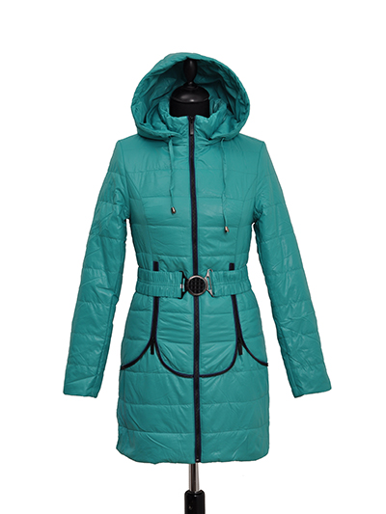

К-0445

плащевка

- 42
- 44
- 46
- 48
- 50
- 52
- 54

2400 руб.
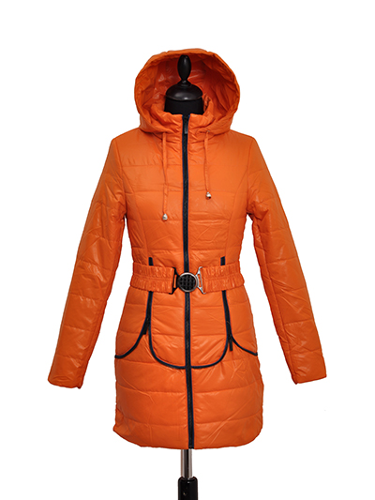

К-0446

курточная

- 42
- 44
- 46
- 48
- 50
- 52
- 54

2400 руб.

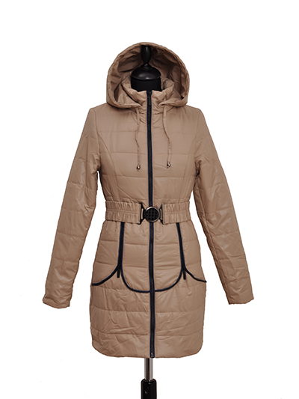

К-0447

курточная

- 42
- 44
- 46
- 48
- 50
- 52
- 54

2400 руб.

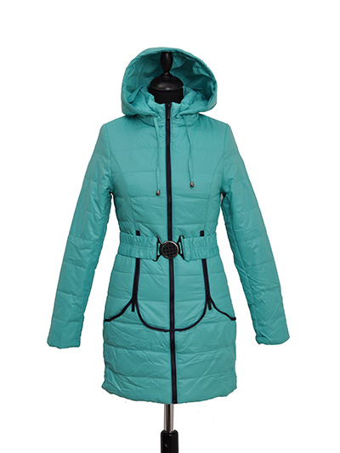

К-0448

курточная

- 42
- 44
- 46
- 48
- 50
- 52
- 54

2400 руб.

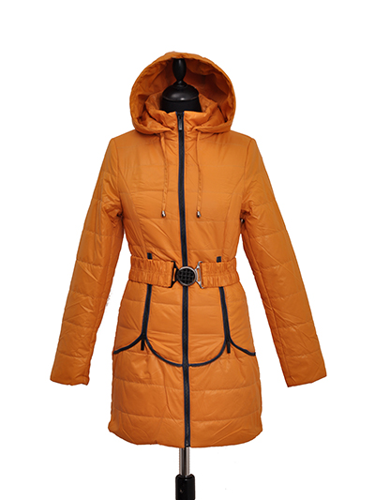

К-0449

курточная

- 42
- 44
- 46

- 48
- 50
- 52
- 54

2400 руб.

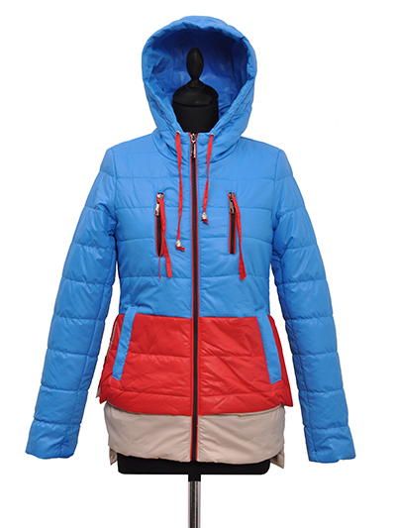

К-0451

курточная

- 42
- 44
- 46
- 48
- 50

2000 руб.

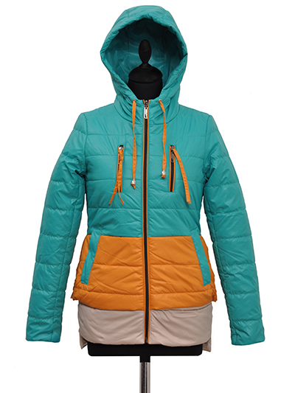

К-0452

курточная

- 42
- 44
- 46
- 48
- 50

2000 руб.

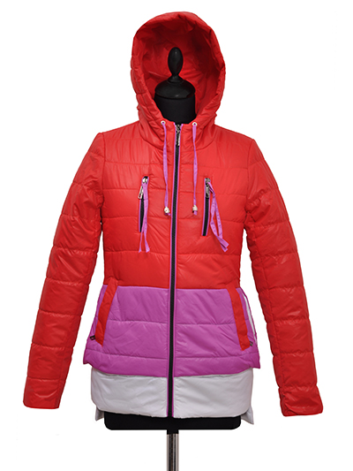

К-0453

курточная

- 42
- 44
- 46
- 48
- 50

2000 руб.

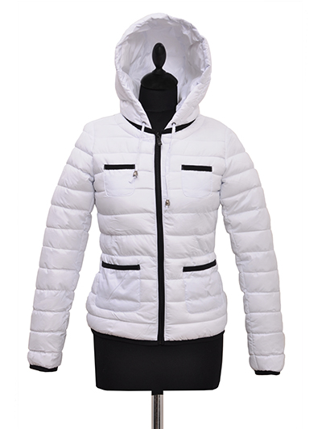

К-0454

курточная

- 42
- 44
- 46
- 48
- 50

1850 руб.

ГОРЯЧАЯ НОВИНКА И ХИТ ПРОДАЖ!!!

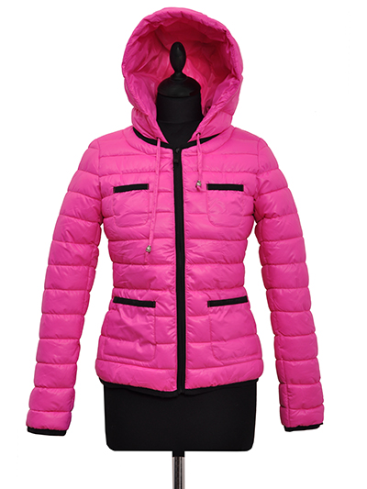

К-0455

курточная

- 42
- 44
- 46
- 48
- 50

1850 руб.

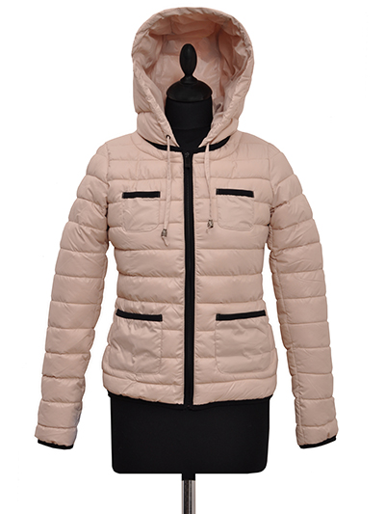

К-0456

курточная

- 42
- 44
- 50

1850 руб.

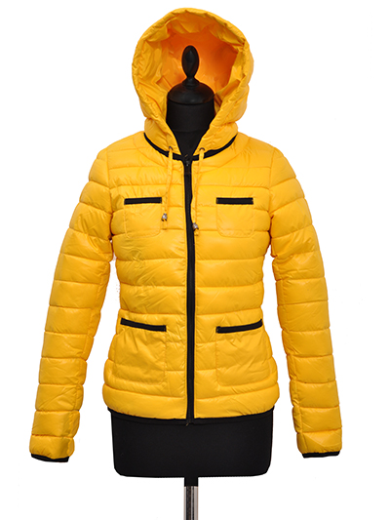

К-0459

курточная

- 42
- 44
- 46
- 48
- 50

1850 руб.

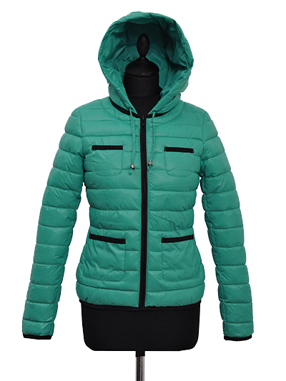

К-0460

курточная

- 44
- 46

1850 руб.
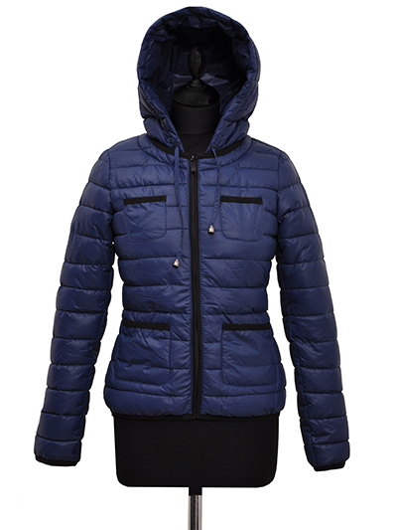

К-0461

курточная

- 42
- 44
- 46
- 48

1850 руб.

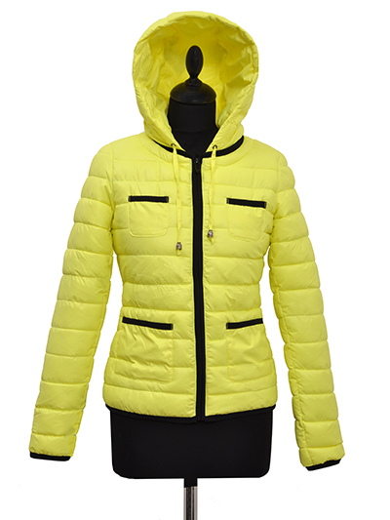

К-0462

курточная

- 42
- 44
- 46
- 48

1850 руб.

ГОРЯЧАЯ НОВИНКА И ХИТ ПРОДАЖ!!!

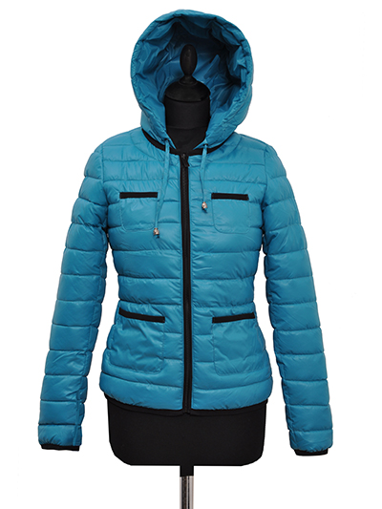

К-0463

курточная

- 42
- 46

1850 руб.

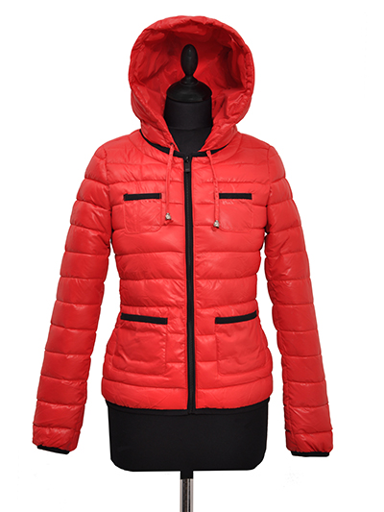

К-0464

курточная

- 42
- 44

1850 руб.

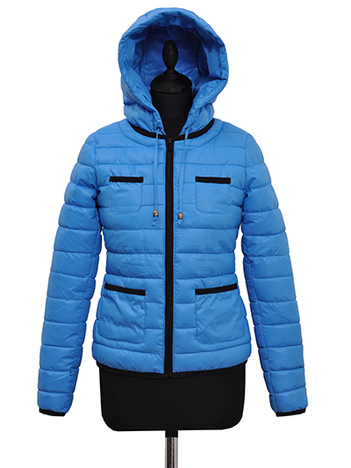

К-0465

курточная

- 42
- 44
- 48

1850 руб.

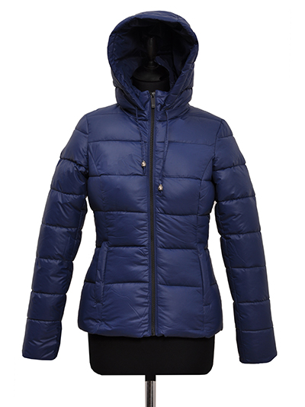

К-0470

курточная

- 42

1850 руб.

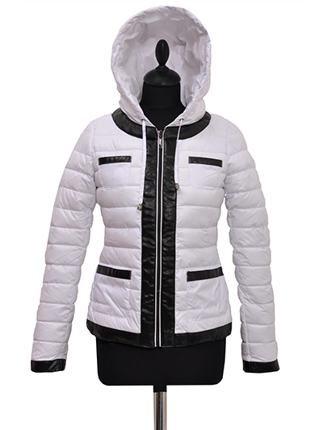

К-0474

курточная

- 42
- 44
- 46
- 48
- 50

1850 руб.

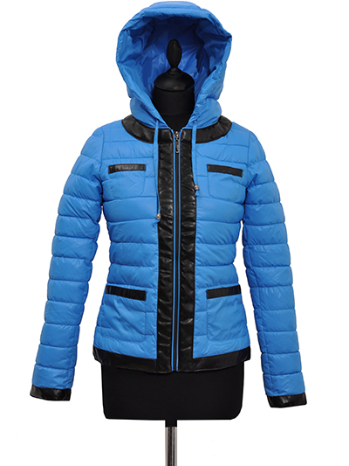

К-0475

курточная

- 42
- 44
- 46
- 48
- 50

1850 руб.

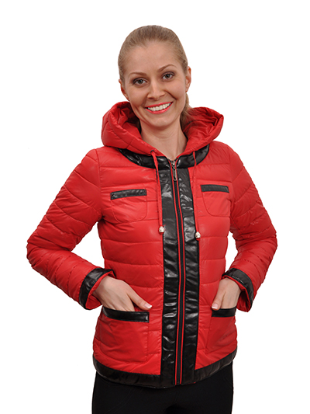

К-0476

курточная

- 44

1850 руб.

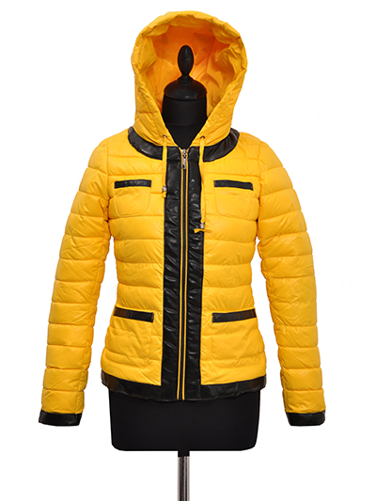

К-0477

курточная

- 42
- 44
- 46
- 48
- 50

1850 руб.

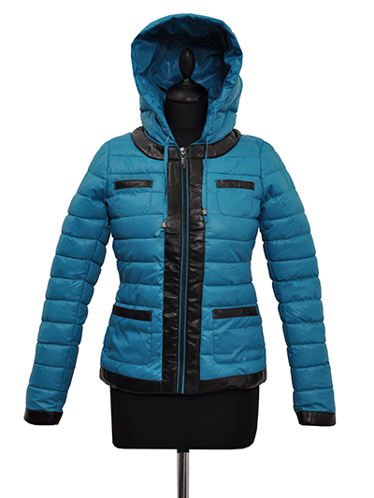

К-0478

курточная

- 42

- 44
- 46
- 48
- 50

1850 руб.

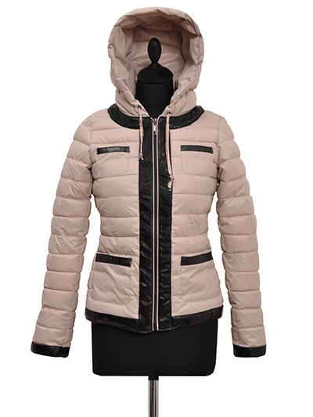

К-0479

курточная

- 42
- 44
- 46
- 48

1850 руб.
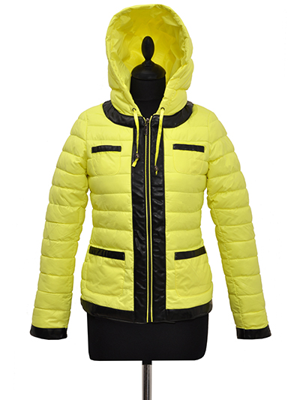

К-0480

курточная

- 42
- 44
- 46
- 48
- 50

1850 руб.

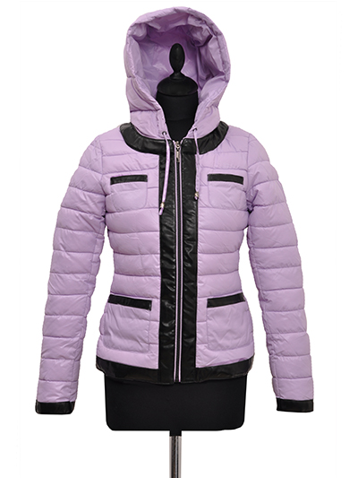

К-0481

курточная

- 42
- 44
- 46
- 48

1850 руб.

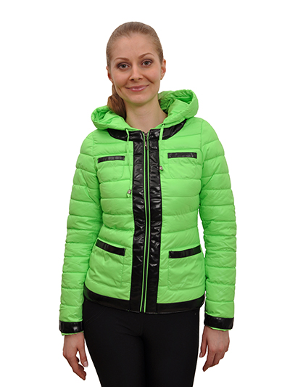

К-0482

курточная

- 42
- 44
- 46

1850 руб.

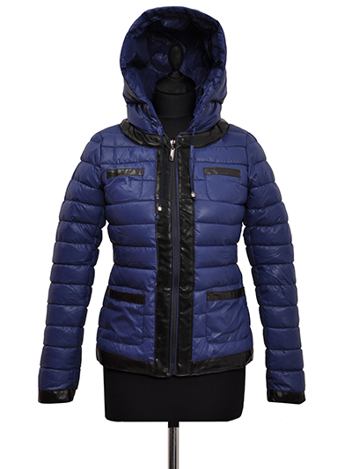

К-0483

курточная

- 42
- 44
- 46
- 48
- 50

1850 руб.

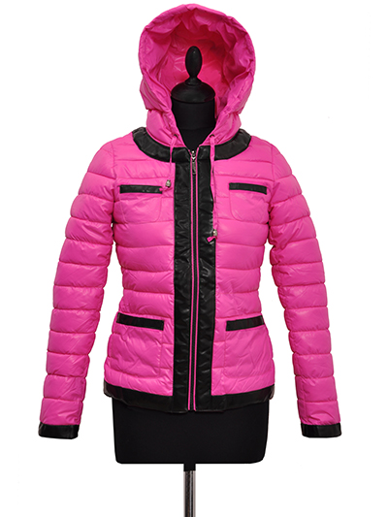

К-0484

курточная

- 42
- 44
- 46
- 48
- 50

1850 руб.

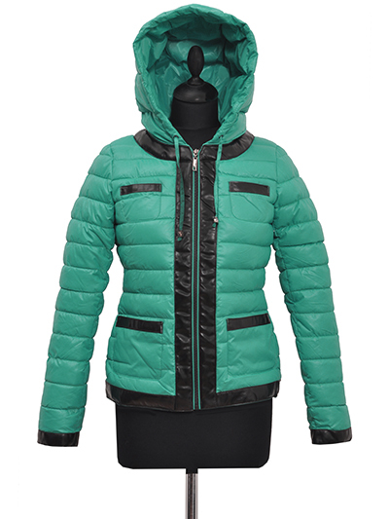

К-0485

курточная

- 42
- 44
- 46
- 48
- 50

1850 руб.

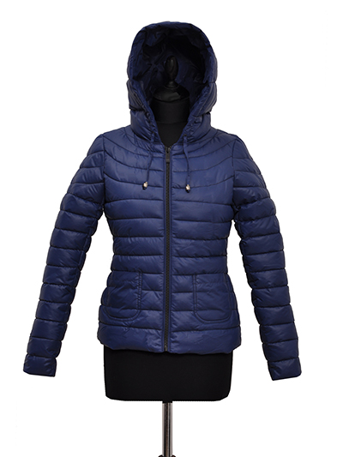

К-0486

курточная

- 42
- 44
- 46
- 48

1850 руб.

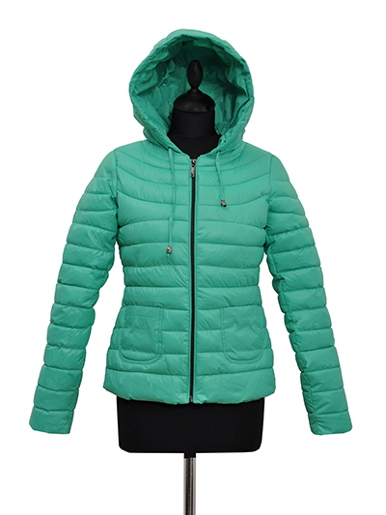

К-0487

курточная

- 42
- 44
- 46
- 48
- 50

1850 руб.

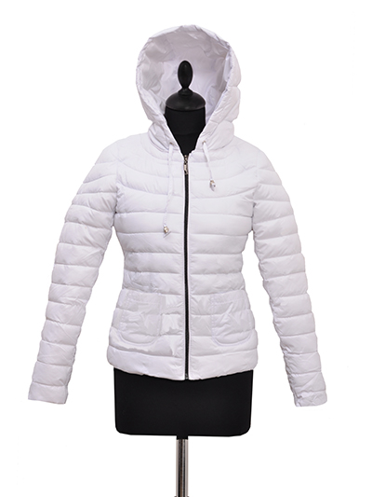

К-0488

курточная

- 42
- 44
- 46
- 48
- 50

1850 руб.

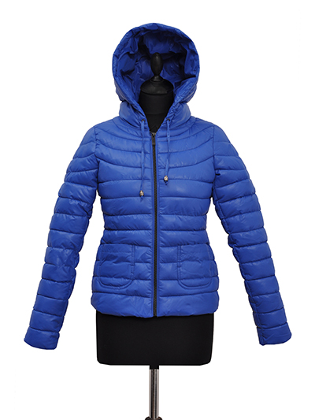

К-0489

курточная

- 42
- 44

1850 руб.

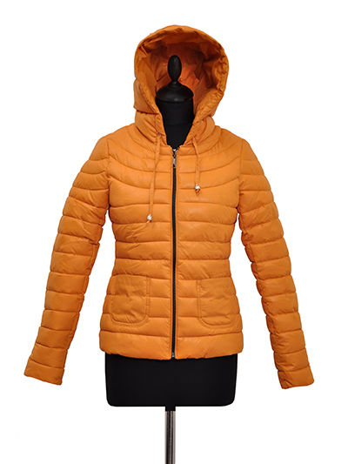

К-0490

курточная

- 42
- 44
- 46
- 48
- 50

1850 руб.

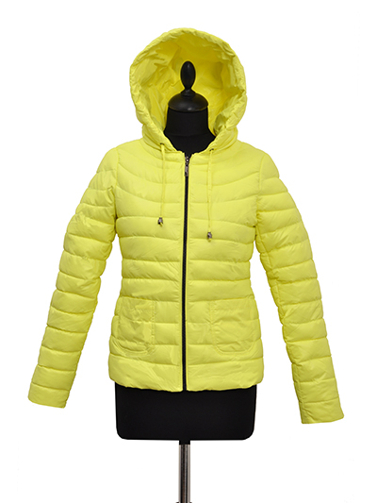

К-0491

курточная

- 42
- 44
- 46
- 48

1850 руб.
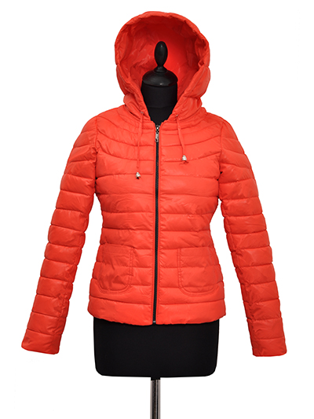

К-0492

курточная

- 42

1850 руб.

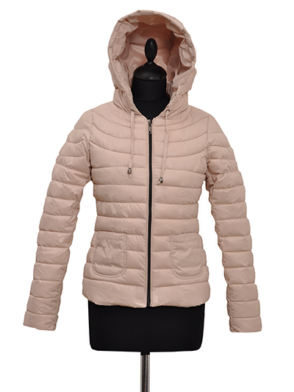

К-0493

курточная

- 42
- 44
- 46
- 48
- 50

1850 руб.

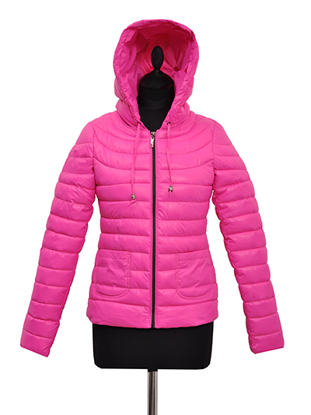

К-0494

курточная

- 42
- 44
- 46
- 48
- 50

1850 руб.

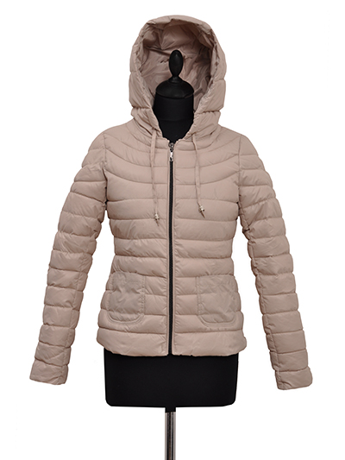

К-0495

курточная
- 42
- 44
- 46
- 50

1850 руб.

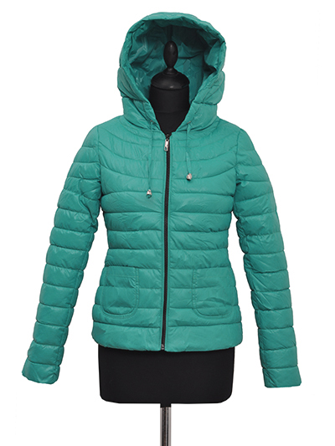

К-0496

курточная

- 42
- 44
- 46
- 48

1850 руб.

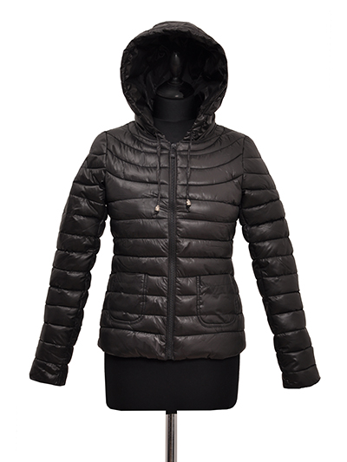

К-0497

курточная

- 42
- 44
- 46
- 48
- 50

1850 руб.

